DUM - Digitální Učební Materiál



Název školy : Střední odborné učiliště, Lišov
tř. 5. května 3
373 72 Lišov
IČO: 75050111 REDIZO: 651023599

Vzdělávací oblast : Stravovací a ubytovací služby

Předmět : Potraviny a výživa

Název a číslo DUMu : Zdravá výživa A1_14

Anotace : Opakování hlavních zásad zdravé výživy, sestavování
jídelníčku podle pravidel zdravé výživy

Třída a datum ověření : 3KA, 16. 5. 2013

Autor : Ing. Pavla Vaňková

Registrační číslo : CZ.1.07/1.5.00/34.1012

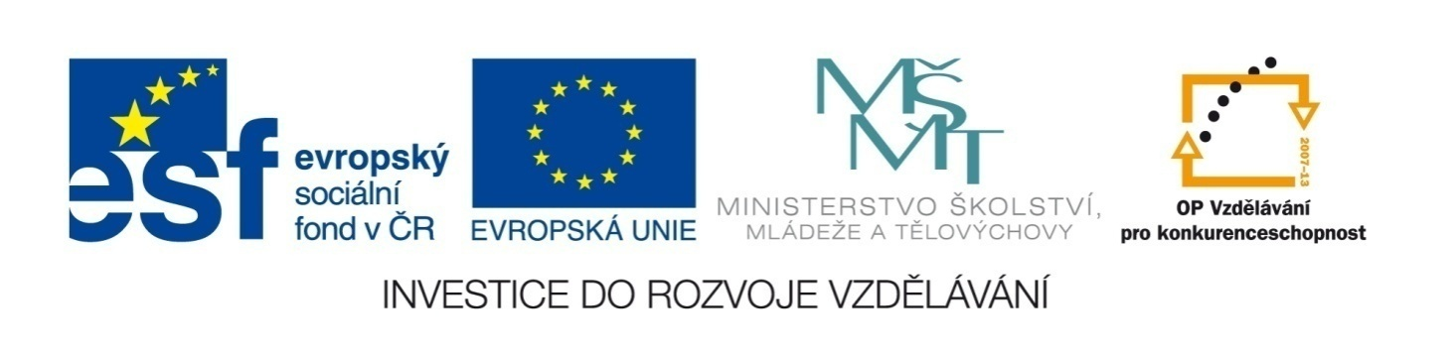
Tento projekt je spolufinancován Evropským sociálním fondem a státním rozpočtem České republiky.

Zdravá výživa
-pracovní list

- Do pyramidy zapište správné rozložení stravy:

- Odpovězte na otázky:

Co to je index BMI?

………………………………………………………………………………………………………………………………………………………………………………………………………………………………………………………………………………………………………………………………………………………………………………………………………………………………………………

Jak se liší výživa dětí a mladistvých?

………………………………………………………………………………………………………………………………………………………………………………………………………………………………………………………………………………………………………………………………………………………………………………………………………………………………………………

Jaký význam má pro organismus sport?
………………………………………………………………………………………………………………………………………………………………………………………………………………………………………………………………………………………………………………………………………………………………………………………………………………………………………………

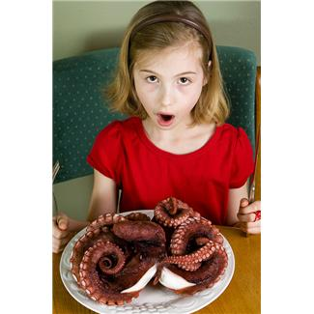
- Sestavte jídelníček školáka na pět dní:

Pondělí
Snídaně: …………………………………………………………………
Přesnídávka: …………………………………………………………………
Oběd: …………………………………………………………………
Svačina: …………………………………………………………………
Večeře: …………………………………………………………………

Úterý
Snídaně: …………………………………………………………………
Přesnídávka: …………………………………………………………………
Oběd: …………………………………………………………………
Svačina: …………………………………………………………………
Večeře: …………………………………………………………………

Středa
Snídaně: …………………………………………………………………
Přesnídávka: …………………………………………………………………
Oběd: …………………………………………………………………
Svačina: …………………………………………………………………
Večeře: …………………………………………………………………

Čtvrtek
Snídaně: …………………………………………………………………
Přesnídávka: …………………………………………………………………
Oběd: …………………………………………………………………
Svačina: …………………………………………………………………
Večeře: …………………………………………………………………

Pátek
Snídaně: …………………………………………………………………
Přesnídávka: …………………………………………………………………
Oběd: …………………………………………………………………
Svačina: …………………………………………………………………
Večeře: …………………………………………………………………

Zdravá výživa
-pracovní list (ŘEŠENÍ)

- Do pyramidy zapište správné rozložení stravy:

cukr

uzeniny, oleje, máslo,
sádlo, moučníky

maso, brambory, vejce, alkohol,
sýry, ovoce

ryby, mléko, mléčné nápoje, jogurty, těstoviny,
luštěniny, houby

zelenina, celozrnné pečivo

- Odpovězte na otázky:

Co to je index BMI?

Index, který se využívá pro klasifikaci podváhy, nadváhy, či různých stupňů obezity.

Jak se liší výživa dětí a mladistvých?

Základem je vyšší přísun bílkovin, pro kvalitní růst a vývoj po fyzické tak i psychické stránce, z minerálních látek je důležitý vápník pro stavbu kostí, proti infekčním chorobám je třeba vitamín C v zelenině a ovoci.

Jaký význam má pro organismus sport?

Sport zlepšuje výkon srdečního krevního systému, krevní tlak, množství cholesterolu v krvi, tělesnou hmotnost, funkci a pružnost kůže, imunitu, dechovou činnost, duševní zdraví.

- Sestavte jídelníček školáka na pět dní:

Pondělí
Snídaně: celozrnná bagetka se sýrem, rajče, čaj
Přesnídávka ovoce
Oběd: aljašská treska pečená na másle, rýže
Svačina: koláček, jablko
Večeře: zeleninové lečo s vejci, brambor

Úterý
Snídaně: musli s mlékem a sušeným ovocem
Přesnídávka celozrnný chléb s žervé a sýrem, okurka
Oběd: hovězí plátek na kmíně, rýže
Svačina: ovocná rýže
Večeře: těstoviny s tuňákem a parmazánem

Středa
Snídaně: celozrnný chléb s tvarohovou pomazánkou, paprika
Přesnídávka ovocný šáteček, kefír
Oběd: kuřecí směs se zeleninou, pečené brambory
Svačina: jogurt, kiwi
Večeře: sojové plátky plněné sýrem, brambor

Čtvrtek
Snídaně: kukuřičné lupínky s jogurtem, mléko
Přesnídávka ovocná přesnídávka
Oběd: kapr na modro, brambor
Svačina: křupavý chléb, česneková pomazánka, rajče
Večeře: sázené vejce, čočka nakyselo, chléb

Pátek
Snídaně: celozrnná houska, tuňáková pomazánka, paprika
Přesnídávka ovocný salát
Oběd: pečené kuře, rýže
Svačina: cereální sušenky, ochucené mléko
Večeře: těstovinový salát

Zdroje:

Obrázky:

č.1
KLIPART – nástroj Microsoft Windows [online], dostupný na WWW: http://www.office.microsoft.com [cit. 2013-12-05]

